№ п/п | Наименование товара | Ед. изм. | Кол-во | Технические, функциональные характеристики
 |  |  |  | Показатель (наименование комплектующего, технического параметра и т.п.) | Описание, значение
1. | Скамья №7  СК-07  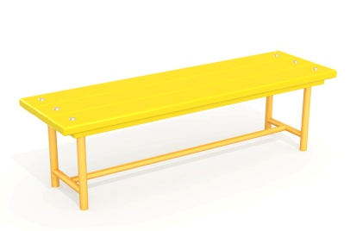 | шт. | 1
 |  |  |  | Высота (мм) | 500
 |  |  |  | Длина (мм) | 1500
 |  |  |  | Ширина (мм) | 400
 |  |  |  | Применяемые материалы
 |  |  |  | Каркас скамьи | В кол-ве 1шт. выполнен из металлической трубы сечением 32 мм. и толщиной стенки 3,5мм. с покраской термопластичной порошковой краской ГОСТ Р 52169-2012.
 |  |  |  | Сиденье | В кол-ве 1 шт. выполнен из деревянного бруса, сечением 40х90 мм. в кол-ве 4шт.с покраской двух компонентными красками.
 |  |  |  | Материалы | Деревянный брус выполнены из сосновой древесины, подвергнуты специальной обработке и сушке до мебельной влажности 10%, тщательно отшлифованы со всех сторон и покрашены в заводских условиях профессиональными двух компонентными красками. Металл покрашен термопластичной порошковой краской. Все метизы оцинкованы.

